Муниципальное автономное образовательное учреждение

дополнительного образования детей

Центр развития творчества детей и юношества «Левобережный»

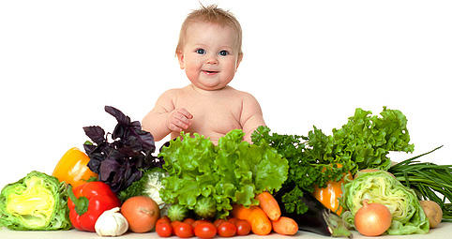

**Сценарий интеллектуально-творческой игры**

**для детей младшего и среднего школьного возраста**

Подготовила методист

ЦРТДиЮ «Левобережный»

Шкредюк Екатерина Васильевна

высшая квалификационная категория

г. Липецк,

2012г.

1. **Пояснительная записка**

Интеллектуально-творческая игра «Витаминное шоу» рекомендована для детей младшего и среднего школьного возраста.

**Цель**:создание условий для активного познавательного отдыха.

**Задачи:** обобщение и расширение знаний детей об овощах и правильном питании;

формирование представления о здоровом питании как одной из главных ценностей человеческой жизни;

ознакомление с историей русской национальной кухни;

знакомство детей с правильным выбором самых полезных продуктов для здорового, рационального питания;

развитие логического мышления, памяти, смекалки, ловкости;

воспитание чувства товарищества и бережного отношения к окружающему миру.

**Место проведения:** актовый зал или спортивная площадка.

**Действующие лица:** ведущая, Доктор Айболит, Осень.

**Оборудование**: изображение двух корзин, вырезанные овощи-баллы, корзинки или ведерки, две большие морковки, овощи для конкурсов (картофель, луковицы), два мешка, обручи, иллюстрации, ребусы, музыкальный центр, призы, жетоны.

**Реквизит:** костюмы для доктора Айболита, Осени, овощей.

**Оформление:** игровая площадка оформлена в виде огорода; название игровой программы написано весёлыми буквами в форме овощей. На сцене стоят лавочки для команд.

**Используемая литература:**

### «Книжки, нотки и игрушки для Катюшки и Андрюшки». М. «Либерея-Бибинформ». 2009, №7.

1. Гришина Г., Короткова Л., Петров В. Осенние праздники, игры, забавы для детей - М., 2001 .
2. ПедСовет. 2009, №8.

**2. Методические рекомендации**

1. Для проведения программы организаторы подбирают интересные конкурсы с учетом возрастных особенностей детей, которые будут принимать участие в игровой программе, и готовят реквизит к ним. Можно использовать загадки и ребусы про овощи. Организаторы могут использовать информацию о пользе продуктов питания выборочно.
2. Игровую площадку лучше всего оформить в виде огорода. Название игровой программы написать веселыми буквами в виде овощей. Сцену украсить изображением двух корзинок. Во время игровой программы команды получают овощи-баллы.
3. Музыкальным сопровождением игры являются веселые музыкальные композиции.
4. Для создания атмосферы праздника в игровую программу можно включить выступление танцевального коллектива с музыкальной композицией «Веселый хоровод овощей».
5. Болельщики рассаживаются в зале напротив своих команд (в команде по 10-12 человек); можно, весь зал разделить на две команды – команда «Помидорка» и команда «Луковка». Формирование команд можно провести при помощи жетонов с изображением помидора и лука. Игроком команды станет тот, у кого окажется цветное изображение помидора или лука.
6. Все участники конкурсной программы должны быть отмечены сувенирами и призами. Это могут быть коробочки с соком (морковным, томатным) или буклетами о здоровом питании.

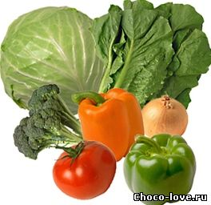

***3. Литературный сценарий***

*Звучит веселая музыка. В зал входит Ведущая.*

**Ведущая:** Солнышко не хочет землю согревать

Листья пожелтели, стали опадать.

Часто дождик льётся, птицы улетают,

Урожай в саду и в поле убирают.

Кто из вас, ребята, знает,

Это все когда бывает?

**Дети:** Осенью**!**

**Ведущая:** Правильно, ребята, пришла к нам золотая осень. Очень красивое, но немного грустное время года.

Нет, грустить нам не годится,

Давайте будем веселиться!

На праздник Осень позовём,

Станцуем, весело споем!

Повторяйте все за мной – Осень, Осень, приходи, волшебство нам подари!

*Звучит музыка. В зал входит Осень с букетом осенних листьев и корзинкой с овощами.*

**Осень:** Меня вы звали? Вот и я!

Здравствуйте, мои друзья!

Спешила к вам сюда, ребята.

Я видеть всех вас очень рада!

**Ведущая:** И мы очень рады видеть тебя. На нашем празднике мы будем танцевать, петь, веселиться, узнаем много нового, интересного.

**Осень**: А я не одна пришла, а со своими друзьями. (*Осень показывает на корзинку).*

*Звучит веселая музыка, в зал входят дети в масках разных овощей.*

**Ведущая:** Какие-то они недружные, толкаются, спорят, давайте послушаем, о чем они спорят?

*(«Спор овощей» Н. Семенова)*

**Овощи**: Кто из нас, из овощей, и вкуснее, и нужней?

Кто при всех болезнях будет всем полезней?

**Осень**: Выскочил горошек — ну и хвастунишка!

**Горошек** (весело): Я такой хорошенький зелененький мальчишка!

Если только захочу, всех горошком угощу!

**Осень:** От обиды покраснев, свекла проворчала...

**Свекла** (*важно*): Дай сказать хоть слово мне, выслушай сначала.

Свеклу надо для борща и для винегрета.

Кушай сам и угощай – лучше свеклы нету!

**Капуста** (*перебивая*): Ты уж, свекла, помолчи.

Из капусты варят щи.

А какие вкусные пироги капустные!

Зайчики-плутишки любят кочерыжки.

Угощу ребяток кочерыжкой сладкой.

**Огурец** (*задорно*): Очень будете довольны,

Съев огурчик малосольный.

А огурчик свежий ароматен, нежен.

**Редиска** (*скромно*): Я — румяная редиска.

Поклонюсь вам низко-низко.

А хвалить себя зачем?

Я и так известна всем!

**Морковь** (*кокетливо*): Про меня рассказ не длинный: кто не знает витамина.

Пей всегда морковный сок и грызи морковку —

Будешь ты тогда, дружок, крепким, сильным, ловким.

**Осень**: Тут надулся помидор и промолвил строго...

**Помидор**: Не болтай, морковка, вздор, помолчи немного.

Самый вкусный и приятный, уж, конечно, сок томатный.

Витаминов много в нем - пьют и вечером и днем!

**Лук**: Я — приправа в каждом блюде и всегда полезен людям.

Угадали? Я — ваш друг. Я — простой зеленый лук!

**Чеснок**: Я – чеснок, от болезней всем помог.

Пригожусь я вам, друзья, в суп добавьте вы меня!

**Картошка** (*скромно*): Я, картошка, так скромна — слова не сказала,

Но картошка так нужна и большим, и малым!

**Осень**: Спор давно кончать пора!

**Овощи** (*хором*): Спорить бесполезно!

**Осень**: Давайте, не будем спорить, а лучше устроим весёлое шоу и узнаем какой овощ самый полезный. А вас мы приглашаем в витаминный салат.

*Звучит музыка. Овощи исполняют танец «Веселый хоровод овощей».*

Слышится стук в дверь. Все овощи замолкают.

**Осень**: Кто-то, кажется, стучится...

*Входит доктор Айболит.*

**Овощи** (*радостно*): Это доктор Айболит!

**Айболит**: Ну, конечно, это я! О чем спорите друзья?

**Овощи**: Кто из нас, из овощей, всех вкусней и всех важней?

Кто при всех - болезнях будет всем полезней?

**Айболит**: Чтоб здоровым, сильным быть,

Надо овощи любить.

Все, без исключения, в этом нет сомнения.

В каждом польза есть и вкус.

И решать я не берусь:

Кто из вас вкуснее.

Кто из вас нужнее!

Сейчас наступила осень. А осенью, как известно, всегда собирают богатый урожай овощей и фруктов.  В овощах и фруктах содержится огромное количество полезных организму витаминов. Детям 6-7 лет надо съедать в день 500 – 600 г овощей и фруктов. А вы знаете, чем полезен каждый овощ? Что из него можно приготовить?

**Осень**: Дорогой доктор Айболит, мы приглашаем тебя на нашу игровую программу. Ребята очень хотят знать о пользе овощей и правильном питании.

**Ведущая:** Дорогие друзья, разрешите вам представить участников витаминного шоу — команду «Помидорка» и «Луковка». У наших команд есть волшебные корзинки, но они пустые. Чтобы они наполнились урожаем – вы должны проявить смекалку, сноровку, а ребята вам помогут. Оценивать нашу игру будет жюри.

**Осень:** Сейчас мы узнаем, какая команда самая дружная и весёлая. Давайте поздороваемся.

**Игра с залом «Кто громче»**

Ведущая дает командам задания:

1 - похлопать, 2 - потопать, 3 – похлопать и потопать, 4 - крикнуть «Осень!», 5 – похлопать, потопать и крикнуть «Осень!»

*Осень зачитывает загадку или показывает ребус.*

**Осень:** Неказиста, шишковата,

А придет на стол она,

Скажут весело ребята:

«Ну, рассыпчата, вкусна!» (**Картошка**).

Самый любимый овощ - картофель. Его считают вторым хлебом, так как он по содержанию углеводов не уступает злаковым растениям.

В картофеле, кроме углеводов, есть белки, клетчатка, органические кислоты, много фосфора, калия, витаминов, которые необходимы нашему организму. Картофель не только применяют в пищу, но и лечатся им. С его помощью боролись с болезнью дёсен (цингой). Тёртым, сырым картофелем лечат ожоги, экземы кожи. Отварной картофель, но не жареный, советуют, есть при больной печени.

**Конкурс «Посади картошку»**

Для игры приглашаются 6 ребят. Они получают ведерки или корзинки с картофелем (3-4 штуки). На пол кладутся обручи – на один меньше, чем детей в игре. Под музыку ребята двигаются между обручами. По команде ведущего должны положить картошку в обруч (посадить в лунку). Побеждает тот, у кого ведерко окажется пустым раньше всех.

*Подведение итогов.*

**Осень:** Огородная краля

Скрылась в подвале,

Ярко-жёлтая на цвет,

А коса-то, как букет. (**Морковь**).

Морковь очень богата каротином (провитамином А), содержание которого в моркови превосходит почти все фрукты и овощи, за исключением облепихи. Чем интенсивнее красный цвет, тем  больше в моркови каротина.

**Конкурс «Передай морковку»**

Команды выстраиваются двумя колоннами. Первые игроки получают большую морковку. По команде они обегают свою команду и передают её второму игроку. Второй игрок обегает команду, становится на свое место и передает морковку третьему. Последний участник бежит с морковкой в начало колонны. Побеждает команда, которая справится с заданием быстрее.

*Подведение итогов.*

**Осень:** Как надела сто рубах, захрустела на зубах. (**Капуста**).

Капуста весьма полезна, несмотря на то, что в её составе много (до 90%) воды. Сок её улучшает пищеварение. В капусте содержится много витамина С.

**Ведущая:** Ребята, а что это за витамин С? *(Помогает росту костей, укрепляет стенки сосудов, повышает устойчивость к инфекциям.)*

**Конкурс «Сто одёжек»**

**1 вариант.** В конкурсе принимают участие по одному человеку от команды и болельщики. Задача команды нарядить своего участника разной одеждой, взятой у болельщиков. Побеждает команда, которая сможет использовать большее число одежды.

**2 вариант.** Для конкурса необходимы газеты, скотч, степлер. Задача игроков – изготовить из газеты наряд для капусты.

*Подведение итогов.*

**Осень:** Как на грядке под листок

Закатился чурбачок -

Зеленец удаленький,

Вкусный овощ маленький. (**Огурец**).

Огурцы богаты калием, фосфором, серой, кальцием, клетчаткой, необходимы для работоспособности головного мозга.

**Ведущая:** Всем известна одна детская песенка про огурчик. Это какая песня? («В траве сидел кузнечик»). Давайте, мы её сейчас вспомним и споем, но только необычным способом.

**Конкурс «Музыкальный»**

Команда «Помидорка» исполняет песню как лягушки (квакают), а команда «Луковка» как поросята (хрюкают).

*Подведение итогов.*

**Осень:** Я вырос на грядке, характер мой гадкий:

Куда ни приду, всех до слез доведу. (**Лук**)

Лук издавна заслужил в народе славу отличного овоща и целебного средства чуть ли не от всех болезней. Не зря говорят: «Лук от семи недуг». Его рекомендуют для повышения аппетита, а ещё считают, что обилие лука в пище придаёт людям силу и храбрость. В луке содержатся углеводы, белки, жиры, соли калия, фосфора, железа. Есть витамин С особенно в зелёных перьях.

**Ведущая:** А вы знаете, что можно вырастить лук дома на подоконнике. Для этого нужно взять банку с водой или горшочек с землёй и посадить лук.

**Конкурс «Кто самый ловкий?»**

В конкурсе принимают участие 3 человека от команды. Из атрибутов потребуется обруч и пять луковиц. Луковицы лежат в обруче. Все участники конкурса ходят по кругу под музыку, как только прекратится музыка, каждый должен схватить луковицу. Кому не досталось, тот выходит из игры. Количество луковиц уменьшается каждый раз на одну.

*Подведение итогов.*

**Осень:** Популярная овощная культура у многих народов по всему миру, так как имеет острый вкус и характерный запах. Широко используется в медицине благодаря противовирусному действию. (**Чеснок).**

**Конкурс загадок для болельщиков**

* В огороде нашем жил,

И со всеми он дружил.

Хвост – зелёненький крючок.

Знаю, это - ...(**кабачок**).

* Я на грядке прорастаю,

В огороде всех я знаю,

А укропу я подружка.

Как зовут меня - ...(**петрушка**).

* Редька - старшая сестра,

Ну, а я ещё мала.

Угадает даже киска,

Что зовут меня ... (**редиска**).

* Колобок растёт на грядке,

Знают все его ребятки.

В землю врос он крепко,

Что за овощ? (**Репка**).

* Красный, сочный,

Вкусный, прочный.

Он растёт, не тужит,

С огурцами дружит.

От чего же до сих пор

Не сорвали ...(**помидор**).

* Золотистый и полезный,

Витаминный, хотя резкий,

Горький вкус имеет он.

Обжигает, но не лимон. (**Лук**).

* В зелёной палатке

Колобки спят сладко.

Много круглых крошек!

Что это? (**Горошек**).

**Осень:** Вверху зелено,

Внизу красно,

В землю вросло. (***Свёкла*).**

Свекла хороший источник [витамина](http://www.inmoment.ru/beauty/health-body/vitamin-c.html) С, меди и фосфора. Свекла устраняет токсины в организме. Листья свеклы содержат много [витамина](http://www.inmoment.ru/beauty/health-body/vitamin-a.html) А, а корни  [витамин](http://www.inmoment.ru/beauty/health-body/vitamin-c.html) С.

**Конкурс «Быстрый мешок»**

Для конкурса необходимо 2 мешка. В конкурсе участвуют по 5 человек от команды. Задача игроков залезть в мешок и проскакать до метки и обратно.

*Подведение итогов.*

**Айболит:** Все, и взрослые, и дети,  
Помните вы наш совет:  
Круглый год - зимой и летом -  
Без витаминов жизни нет!

**Ведущая:** А какие блюда можно приготовить из овощей?  Ели ли наши предки салаты?

**Осень:** В своё время наиболее распространёнными овощами на Руси были капуста, репа и брюква, морковь, огурцы, лук, чеснок, хрен, горох, редька, их приготовляли и ели – будь то сырые, солёные, пареные, варёные или печёные – отдельно один от другого. Поэтому, например, салаты и особенно винегреты никогда не были свойственны русской кухне и появились в России уже в 19 в. как заимствование с Запада. Но их первоначально делали преимущественно с одним овощем, давая соответствующее название – салат огуречный, салат свекольный, салат картофельный и т.д.

**Конкурс для болельщиков «Танцевальный»**

В этом конкурсе принимают участие все. Игроки команд показывают танцевальные движения своим болельщикам, а болельщики повторяют. Жюри оценивает оригинальность и массовость.

**Подведение итогов программы.**

**Ведущая:** Посмотрите, какие тяжелые стали корзины наших команд.

**Осень:** Молодцы, ребята, порадовали меня. Пришло время и мне волшебство показать.

*Звучит красивая музыка. Осень произносит волшебные слова. В зал входят овощи. Они несут корзины с призами и буклеты.*

**Награждение победителей.**

**Доктор Айболит:** Чтоб здоровым, сильным быть, надо овощи любить,

Все без исключения, в этом нет сомнения.

В каждом польза есть и вкус, и решить я не берусь:

Кто из вас вкуснее, кто из вас нужнее.

**Осень:** Чтобы быть здоровым, сильным,

Навсегда запомни ты:

Надо правильно питаться –

Есть салаты и супы.

**Ведущая:** Чтобы добрым быть с утра –

Не забудь на завтрак фрукты.

Чтоб хороший сон пришел –

Ешь молочные продукты.

**Все вместе:** Здорово будет, если на свете

Правильно питаться будут все дети!

До свидания ребята, до новых встреч!

**4. Приложение**

**Дополнительная информация**

**о пользе овощей и правильном питании**

**Картошка**

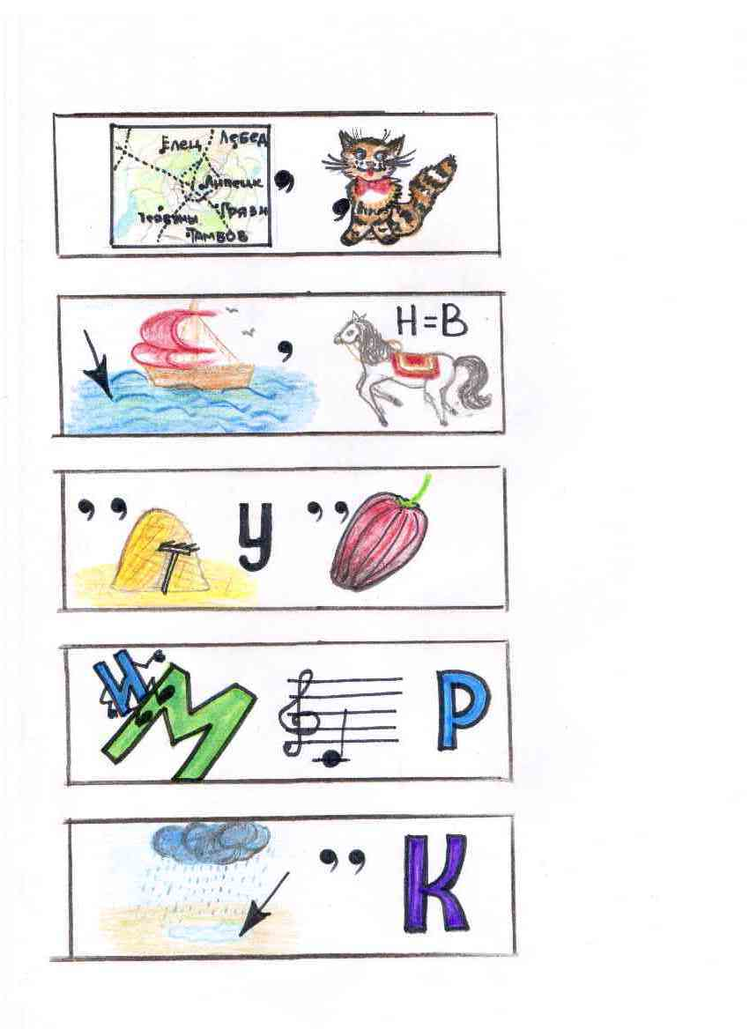

Родиной картофеля считается Южная Америка. С историей картофеля связано много забавных рассказов.  Когда в 16 веке картофель был привезён из Америки в Англию, то люди ещё не знали, как его готовить, и употребляли в пищу, его листья и стебли, которые имели отвратительный вкус. Цветами картофеля украшали свои наряды и причёски знатные вельможи. В России картофель входил в быт с огромными трудностями. Крестьяне считали грехом употребление его в пищу, называли «чёртовыми яблоками». Крестьяне шли на каторгу, а разводить картофель отказывались.

Но картофель очень полезен и отличается большим разнообразием биологически активных веществ: белков, углеводов, ферментов, витаминов, минеральных веществ и т.д. основными из них являются: крахмал – до 16 %, белок - 2 %, соланин – 40 %; витамины: С – до 25 %, В1 – 0,12, Р1 – 7,0, РР – 0,90; калий – 568, фосфор – 58, железо – 0,9 мг %.

**Морковь**



В средние века морковь считали лакомством гномов – сказочных маленьких человечков. Четыре тысячи лет морковь употребляют в пищу. В наше время получено много различных по вкусу, форме и окраске сортов моркови. Многим известен сорт самой маленькой моркови, называемой каротелью. Но есть морковь длиной до 1м и шириной с крупную свёклу. Такую морковь возделывают в Китае и Японии. Для неё обрабатывают почву на глубину 1,5м.

Врачи Древнего Рима и Греции использовали морковь при лечении лёгочных заболеваний, болезней почек, глаз.

**Капуста**



**КАП**

Большие круглые кочаны капусты напоминают голову. Название «капуста» и происходит от латинского слова «капут», что означает «голова». Отварную капусту древние египтяне подавали в конце обеда как сладкое блюдо.

**Огурец**

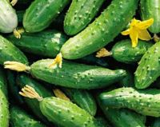

Родина огурца – Индия. Там дикие огурцы растут в лесу, обвивая деревья, как лианы.

О [полезных свойствах огурцов](http://www.inmoment.ru/beauty/health-body/useful-properties-products-o4.html#1) знали с незапамятных времен, еще Гиппократ говорил об этом. Огурцы, которые, по легендам, появились в Древней Индии, быстро распространились по всему Древнему миру. Египтяне, которым в знаниях и сообразительности не откажешь, для укрепления здоровья употребляли огуречный сок с розовой водой. Сам огуречный сок использовали как прекрасное жаропонижающее средство не только при лихорадке, но и при ожогах.

На Русь огурец попал примерно в XVI веке и стал одним из любимых лакомств народа, а народная медицина считала огурец прекрасным общеукрепляющим средством. Указывали древние авторы и на то, что огурец прекрасно утоляет жажду.

Огурцы не содержат никаких вредных примесей и подходят для питания даже людям с различными аллергическими реакциями. Огурец содержит 15% белков, 2% сахаров (фруктозы и глюкозы), 0,75% клетчатки и ароматические вещества. Известен тот факт, что в огурцах содержатся витамины, однако в небольших количествах: С, В1, В2.

Огурцы содержат 95 % воды, а это значит, что такая пища абсолютно не загружает поджелудочную железу. Следовательно, огурцы способствуют формированию легкого и полезного диетического питания.

**Лук**

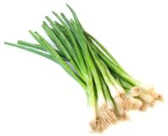



Лук «окультурен» человеком около 4000 лет назад. Считается, что репчатый лук и [чеснок](http://www.polezno.com/material/192) люди начали выращивать в Средней Азии, где они до сих пор встречаются в диком виде. Лук-порей родом из Средиземноморья, где и сейчас произрастает его предок - жемчужный лук.

Исцеляющие свойства репчатого лука были известны людям еще в древности. В луке содержатся [витамины](http://www.polezno.com/taxonomy/term/372/all) А, В и С, эфирные масла, а также [кальций](http://www.polezno.com/material/209), [железо](http://www.polezno.com/material/209), магний, фтор, серу (именно из-за нее у лука такой резкий запах).

Сок репчатого лука является сильным природным [антибиотиком](http://www.polezno.com/material/188), оберегающим человека от простудных и инфекционных  заболеваний. Лук активизирует обмен веществ, способствует очищению крови и стимулирует пищеварительные процессы. Его используют при гипертонии, общей слабости, как противоглистное средство, а также при гастрите, геморрое и диабете.

Сок лука применяется при ревматизме, бессоннице, неврастении.

Кашица из свежего лука используется для лечения гриппа, дерматита, при выпадении волос, выведении мозолей и бородавок, а также против укусов комаров.

Используют репчатый лук и в косметике: маски из него хорошо очищают кожу и делают ее мягче.

**Помидор**

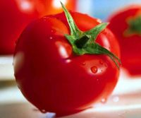

Помидор - это ягода из семейства пасленовых. Считается, что их родина - западное побережье Южной Америки, где они выращивались еще до прибытия испанских завоевателей.

Помидор, кроме своих отличных вкусовых качеств, обладает еще множеством полезных свойств. Помидоры содержат [витамины](http://www.polezno.com/taxonomy/term/372/all), минералы и другие, полезные для нашего организма вещества, богаты органическими кислотами (яблочной, лимонной и винной). В состав помидора входят глюкоза и фруктоза, а также минеральные [соли](http://www.polezno.com/material/273): [йод](http://www.polezno.com/material/209), [магний](http://www.polezno.com/material/209), натрий, [цинк](http://www.polezno.com/material/209), марганец, железо. Он также содержит [витамины](http://www.polezno.com/taxonomy/term/372/all) A, B6, B2, B, K, E, PP.

Примечательно, что полезные свойства помидоров лучше проявляются не в сыром, а в вареном виде.

**Перец**

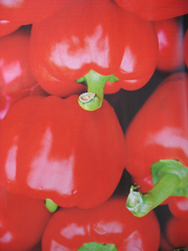

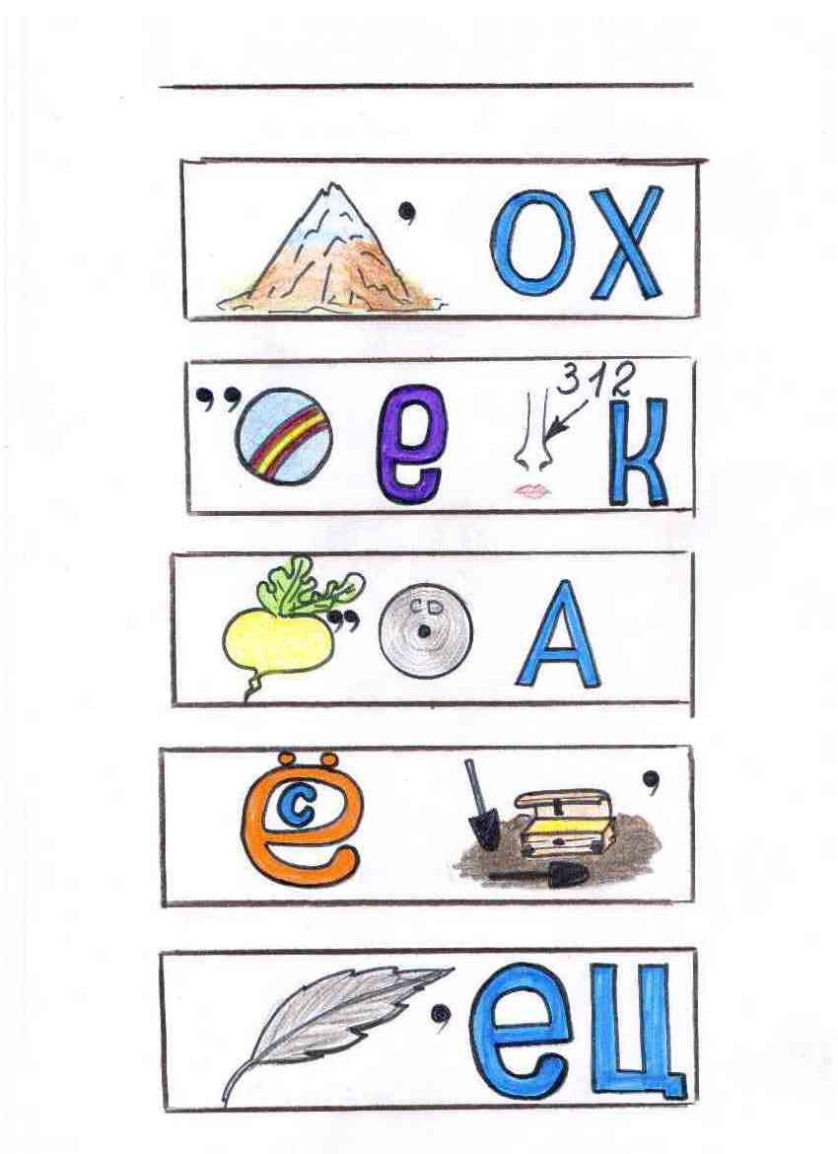

Родина сладкого перца – Мексика. В Европе он стал известен только после открытия Америки. Горький перец издавна выращивали в Иране, Ираке, Турции, Афганистане и на  восточном побережье Африки.

Сок перца изобилует кремнием, необходимым для ногтей и волос, помогает сальным железам и протокам. Сок перца в смеси с морковным соком (от 25 до 60% перечного сока) дает великолепные результаты в очищении кожи от пятен. Полезно он образования газов в кишечнике, колик, спазмов в желудке, кишечнике употреблять 50 мл сока перца ежедневно.

**Свёкла**

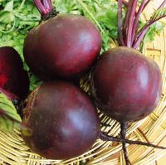

История свеклы начинается в глубокой древности, еще за 2 тысячи лет до нашей эры. Свойства свеклы хорошо знали персы, вавилоняне, ассирийцы, они признавали свеклу не только как овощное, но и как лекарственное растение. Окультуривание свеклы человеком началось около 1000 лет до нашей эры. Об этом свидетельствует список всех растений из садов вавилонских царей, где уже есть листовая свекла.

Польза свеклы заключается в наличии в корнеплодах и листьях множества [витаминов](http://www.polezno.com/taxonomy/term/372/all) и минеральных веществ. Так, свекла содержит [витамины](http://www.polezno.com/material/164) группы А, С, В, В9, РР. Кроме того, свекла богата следующими минеральными веществами и [микроэлементами](http://www.polezno.com/material/209): [магнием](http://www.polezno.com/material/209), калием, [кальцием](http://www.polezno.com/material/209), [йодом](http://www.polezno.com/material/209), железом, бетаином, также биофлавоноидами. Свекла широко используется в народной медицине, благодаря своим **полезным и целебным свойствам**. Свекла и свекольный сок применяются, в основном, как укрепляющее иммунитет, улучшающее обмен веществ и пищеварение средство.

Свекольный сок является хорошим средством для выведения токсинов из организма человека. Кроме того, данное растение — прекрасный источник [витаминов](http://www.polezno.com/taxonomy/term/372/all) А и С, меди и фосфора. Витамин А преобладает в листьях растения, поэтому так много холодных, горячих блюд и [салатов](http://www.polezno.com/taxonomy/term/96) славянской кухни содержат молодые листья свеклы. Корнеплоды растения содержат [витамин С](http://www.polezno.com/material/208). Само собой разумеется, что прием в пищу свеклы может предотвратить появление и [рост](http://www.polezno.com/taxonomy/term/462) раковых клеток и других злокачественных опухолей.

**Чеснок**



**Чеснок** — древнейшая овощная культура.

Во всем мире его считают незаменимой приправой: кладут в соусы, жаркое, супы, добавляют в колбасы, к птице и рыбным блюдам. Свежие молодые листья идут в различные салаты. Чеснок незаменим при солении и мариновании овощей, из него готовят ароматические экстракты и сухие продукты — хлопья и гранулы.

Содержание в 100 г продукта:

**Витамины (мг):** Витамин В1 - 0,08,Витамин В2 - 0,08,Витамин Вб - 0,6,Витамин С - 10,0,Витамин РР - 1,2.

**Макроэлементы (мг):** калий - 260, кальций - 90, магний - 30, натрий - 120, фосфор - 140.

**Микроэлементы (мкг):** железо - 1500, кобальт - 8, марганец - 370, медь- 61, никель - 23, цинк - 1240.

Лечебные свойства чеснока известны со средневековых времен. Так, врач Парацельс лечил чесноком холеру, дизентерию, цингу и экзему. Широкое применение чеснок нашел в системах нетрадиционной медицины. Да и в современной он используется как обеззараживающее средство против болезнетворных микроорганизмов. Многие страны импортируют чеснок для профилактики гриппа. Однако фармакологические возможности чеснока к настоящему времени еще далеко не исчерпаны.

**Горох**

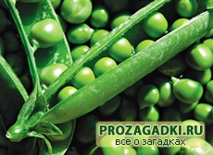

Родиной гороха считают Юго-Западную Азию, где он возделывался еще в каменном веке, в России горох известен с незапамятных времен.

Археологи находили горох даже в Древнем Египте и при раскопках Трои. При раскопках в Швейцарии были найдены окаменевшие горошины, что говорит о том, что о горохе в Европе знали еще в каменном и бронзовом веке.

В 19 веке в рацион солдат немецкой армии входили блюда из гороха (гороховая колбаса). В Испании и Франции раньше очень любили блюда из гороха и подавали их как королям, так и простолюдинам.

Очень полезно есть свежий горох вместе со стручками, поскольку там содержится огромное количество полезных веществ.

Среди всех бобовых горох – один из наиболее калорийных продуктов. В нем содержится 300-320 ккал на 100гр. продукта. Горох содержит сахар, пищевые волокна, насыщенные жирные кислоты, но больше всего в нем углеводов, крахмала и растительного белка, витамины группы В, витамин А, Е, Н, РР и бета-каротин. В молодых горошинах находится множество микроэлементов – железо, цинк, йод, медь, марганец, алюминий, бор, фтор, никель, титан, кремний, стронций, олово, селен, цирконий, кобальт, хром; из макроэлементов – калий, фосфор, сера, хлор, кальций, магний, натрий. А в более зрелых – меньше сахара и больше крахмала.

Горох предотвращает анемию, избыточный вес, улучшает состояние печени, почек и сердечно-сосудистой системы. Молодой горошек снимает отеки и выводит глистов, обладает антисептическим действием. Кашица из гороха очищает кожу, осветляет веснушки и пигментные пятна.

**Редиска**

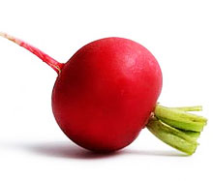

Редис содержит углеводы, белки, азотистые и зольные вещества, [витамины, минеральные соли](http://www.inmoment.ru/beauty/health-body/chemical-compound-foodstuff.html) и фитонциды – так называемые природные антибиотики, которые для профилактики простуды слывут самыми лучшими помощниками.

Самая полезная часть редиса - это ботва. Ее измельчают и используют как зелень для салатов, а также добавляют в супы, гарниры, вареное и тушеное мясо. В ней содержатся все свойства редиса в более концентрированном виде. Ботва имеет приятный пряный вкус, придающий блюду неповторимый колорит.

Сам корень редиса ценят за острый специфический вкус, который придают ему эфирные масла. Он такой же калорийный, как помидоры, патиссоны, кабачки и баклажаны. Содержание белка в нем выше в два раза. А это значит, что он способствует строению клеток организма. Также в редисе есть сахара, ферменты, клетчатка, жиры и витамины [С](http://www.inmoment.ru/beauty/health-body/vitamin-c.html), [В1](http://www.inmoment.ru/beauty/health-body/vitamin-b1.html), [В2](http://www.inmoment.ru/beauty/health-body/vitamin-b2.html) и [РР](http://www.inmoment.ru/beauty/health-body/vitamin-b3.html). Имеются также соли следующих веществ: [калия](http://www.inmoment.ru/beauty/health-body/kaliy.html), [магния](http://www.inmoment.ru/beauty/health-body/magnesium.html), [фосфора](http://www.inmoment.ru/beauty/health-body/phosphorus.html), [натрия](http://www.inmoment.ru/beauty/health-body/natrium.html), [кальция](http://www.inmoment.ru/beauty/health-body/calcium.html), [железа](http://www.inmoment.ru/beauty/health-body/iron.html).